2015—2016学年度（下）重庆七中期中考试
高2017级化学试题
考试时间90分钟；试题总分100分
命题人：王娇 审题人：文启明

注意事项：
1.本试卷分第Ⅰ卷（选择题）和第II卷（非选择题）两部分，共21题，总分100分，考试限定用时90分钟。
2.可能用到的相对原子质量：H-1 C-12 N-14 O-16 Na-23 Mg-24 Al-27
第Ⅰ卷（选择题，共48分）
一、选择题(共16小题，每小题3分，共48分。每小题只有1个选项符合题意。)
1.25℃时,0.1mol／L某溶液pH=4,则这溶液可能是（ ）
A.氨水 B.NH₄Cl C.NaCl D.HCl
2．下列说法正确的是( )
A．相同质量的CO₂(g)和干冰相比较，干冰的能量一定高于CO₂(g)
B．化学反应过程中能量的变化只可能有吸热和放热两种表现形式
C．同温同压下，反应H₂(g)＋Cl₂(g)＝2HCl(g)在光照和点燃条件的ΔH相同
D．放热的反应在常温下一定能自发进行
3.25℃的下列溶液中，碱性最强的是：( )
A．1L中含有4 g NaOH的溶液
B．稀释1mL，1mol/L NaOH溶液到1L后所得溶液。
C．pH = 11的溶液
D．0.11 mol/LNaOH溶液跟等体积0.05mol/L H₂SO₄溶液的混合液
4.下列关于电解质溶液的正确判断是( )
A．在由水电离产生的C(OH⁻)＝1×10^{－12} mol·L^{－1} 的溶液中,K＋、Al³⁺、SO₄^{2－}、Cl⁻一定可以大量共存
B．由0．1 mol/L一元碱BOH溶液的pH＝10,可推知BCl溶液呈酸性
C．在pH＝ 0的溶液中，K⁺、Fe²⁺、Cl—、NO₃⁻可以大量共存
D．含碳酸氢钠的溶液：K⁺、SO₄^{2－}、Cl－、H⁺能大量共存
5.将氨水缓缓地滴入盐酸中至中性，下列有关的说法：①盐酸过量 ②氨水过量 ③恰好完全反应 ④c (NH₄⁺) = c(Cl－) ⑤c (NH₄⁺)＜c(Cl－) 正确的是 （ ）
A．①⑤ B．③④ C．②⑤ D．②④
6.用已知浓度的NaOH溶液测定某草酸【H₂C₂O₄】溶液的浓度，参考右图，从下表中选出正确选项（ ）
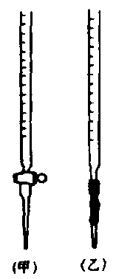
 | 锥形瓶中的溶液 | 滴定管中的溶液 | 选用指示剂 | 选用滴定管
A | 碱 | 酸 | 石蕊 | （乙）
B | 酸 | 碱 | 酚酞 | （乙）
C | 碱 | 酸 | 甲基橙 | （甲）
D | 酸 | 碱 | 酚酞 | （甲）
7．高温下，某反应达平衡，平衡常数K = 恒容时，温度升
高，H₂浓度减小。下列说法正确的是 ( )
A．该反应的焓变为正值
B．恒温下，增大压强，H₂浓度不变
C．升高温度，逆反应速率减小
D．该反应化学方程式为CO ＋ H₂O CO₂ ＋ H₂
8．下列说法正确的是( )
A． 在纯水中加入少量硫酸或硫酸铵，均可抑制水的电离
B．电解质越弱，则其溶液的导电能力就越差
C．在白色ZnS沉淀上滴CuSO₄溶液，沉淀变黑，说明相同条件下溶解度CuS比ZnS更小
D．加热NaR溶液时，溶液的pH变小，证明HR为弱酸
9. 下列说法正确的是（ ）
A.一定温度下，反应MgCl₂(1)＝Mg(1)＋ Cl₂(g)的 △H＞0 △S＞0
B.水解反应NH₄＋＋H₂ONH₃·H₂O＋H＋的△H < 0
C. 水能、 电能、天然气都是可再生能源
D．凡是化合反应都是放热反应，分解反应都是吸热反应。
10．下列关于实验现象的描述不正确的是( )
A．把铜片和铁片紧靠在一起浸入稀硫酸中，铜片表面出现气泡
B．用铜片做阳极，铁片做阴极，电解氯化铜溶液，铁片表面出现一层铜
C．电解精炼铜,粗铜中所含Ni、Fe，Zn等杂质,电解后以单质形式沉积槽底
D．把锌粒放入盛有盐酸的试管中，加入几滴氯化铜溶液，气泡放出速率加快
11．国外新近研制的溴化锌蓄电池是用溴化锌溶液作电解液，用碳棒作两极。现有四个电极反应： ①Zn－2e⁻＝Zn²⁺ ②Zn²⁺＋2e⁻＝Zn ③2Br――2e⁻＝Br₂ ④Br₂+2e⁻＝2Br－，则充电时的阴极和放电时的正极反应分别是（ ）
A. ①③ B. ②③ C. ④① D. ④②
12. 综合下图判断，下列正确的说法是( )
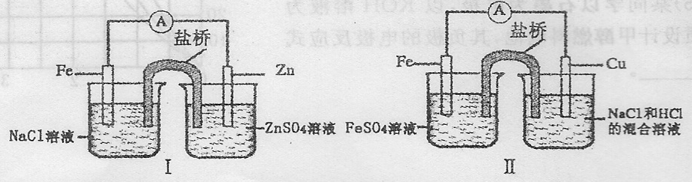
A. 装置I和装置II中负极反应均是Fe-2e⁻=Fe²⁺
B. 装置I和装置II中正极反应均是O₂+4e－＋2H₂O⁻==4OH－
C. 装置I和装置II中盐桥中的阳离子均向右侧烧杯移动
D. 装置I和装置II中正极均被保护
13．下列有关电解质溶液中微粒的物质的量浓度关系错误的是( )
A．向0.2 mol·L^{－1} NaHCO₃溶液中加入等体积0.1 mol·L^{－1}NaOH溶液：
c(HCO₃－)＞c(CO₃^{2－})＞c(OH－)＞c(H＋)
B．常温下，CH₃COONa和CH₃COOH混合溶液（已知：pH＝7, c(Na＋)＝0.1 mol·L^{－1}）：
c(Na＋)＝c(CH₃COO－)＞c(CH₃COOH)＞c(H＋)＝c(OH－)
C．在0.1 mol·L^{－1} NaHCO₃溶液中：c(Na＋)＞c(HCO₃－)＞c(CO₃^{2－})＞c(H₂CO₃)
D．在0.1 mol·L^{－1} Na₂S溶液中：c(OH－)－c(H＋)＝c(HS－) ＋2c(H₂S)
14．当电解质溶液为氢氧化钾水溶液的甲烷燃料电池电解饱和碳酸钠溶液一段时间，假设电解时温度不变且用惰性电极，下列说法正确的是（ ）
A．当电池正极消耗m g气体时，电解池阴极同时有m g气体生成
B．电解后c(Na⁺)与c (CO₃²⁻)的比值变小
C．电池中c(KOH)不变；电解池中溶液pH变大
D．电解后c(Na₂CO₃)不变
15．室温下，将0.05mol Na₂CO₃固体溶于水配成100mL溶液，向溶液中加入下列物质，有关结论正确的是
 | 加入的物质 | 结论
A | 50mL 1mol/L 1H₂SO₄ | 反应结束后，c(Na⁺)=c(SO₄^{2－})
B | 0.05molCaO | 溶液中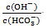增大
C | 50mL H₂O | 由水电离出的c(H⁺)·c(OH－)不变
D | 0.1molNaHSO₄固体 | 反应完全后，溶液pH减小，c(Na⁺)不变
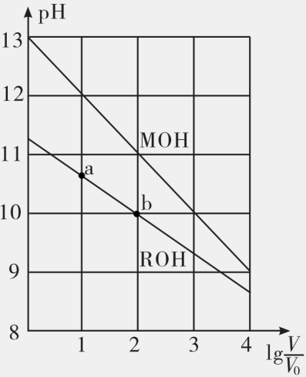
16．已知有浓度均为0.10mol/L、体积均为V₀的MOH和ROH溶液，分别加水稀释至体积V,pH随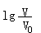的变化如图所示，下列叙述错误的是（ ）
A．MOH的碱性强于ROH的碱性
B．ROH的电离程度：b点大于a点
C．当=2时，若两溶液同时升温，则c(M⁺)/c(R⁺)增大
D． 若两溶液无限稀释，则它们的c(OH⁻)相等

第Ⅱ卷（非选择题，共52分）
二、填空题（本题包括4小题，共52分）
17．（11分）如下图所示，某同学设计一个燃料电池并探究氯碱工业原理和电解CuSO₄溶液，其中乙装置中X为阳离子交换膜。
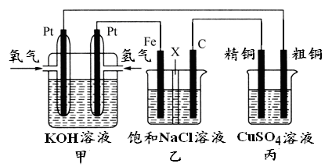
根据要求回答相关问题：
（1）通入氧气的电极为________（填“正极”或“负极”），正极的电极反应式为 。
（2）铁电极为________（填“阳极”或“阴极”），石墨电极(C)的电极反应式为 。
（3）反应一段时间后，乙装置中生成氢氧化钠主要在______区。（填“铁极”或“石墨极”）
（4）乙装置中电解的总反应的离子方程式为
（5）若在标准状况下，有1.12 L氧气参加反应，丙装置中阴极增重的质量为 。

18．（15分）（I）氧化还原滴定（用已知浓度的氧化剂滴定未知浓度的还原剂溶液，或反之）也是化学中常用的一种定量测定方法。现用0.001 mol·L^{－1} 酸性KMnO₄溶液来测定未知浓度的无色NaHSO₃溶液，反应的离子方程为式：
2MnO₄－ + 5HSO₃－ + H＋ ＝ 2Mn^{2＋} + 5SO₄^{2－} + 3H₂O
回答下列问题：
（1）该滴定实验所需仪器有下列中的 （填序号）。
A. 酸式滴定管（50 mL） B. 碱式滴定管（50 mL） C. 量筒（10 mL）
D. 锥形瓶 E. 铁架台 F. 滴定管夹 G. pH计 H. 胶头滴管 I. 漏斗
（2）滴定过程是否需要指示剂 （填是或否），滴定终点的现象为 。
（3）若滴定前平视KMnO₄液面，滴定后俯视液面，测得的待测溶液浓度比实际浓度 （填大或小）；若滴定时所用的KMnO₄溶液因久置而导致浓度变小，则由此测得待测溶液浓度比实际浓度 （填大或小）。

（II）甲、乙、丙三位同学拟用实验确定某酸HA是弱电解质。他们的方案分别是：
甲：称取一定质量的HA配制0.1 mol/L的溶液100 mL，用pH试纸测出该溶液的pH，若pH ，即可证明HA是弱电解质。
乙：将1ml pH＝1的HA溶液,加水稀释为100 mL,再测其pH, 若pH ，即可证明HA是弱电解质。
丙：用蒸馏水配制少量NaA溶液，再测其pH，若pH ，说明HA是弱电解质

19.（10分）已知：2C₂H₂(g)+5O₂(g)= 4CO₂(g)+2H₂O(l) ΔH＝－Q₁ kJ/mol；
2H₂(g)+O₂(g) = 2H₂O(g) ΔH＝－Q₂ kJ/mol；
H₂O(g) = H₂O(l) ΔH＝－Q₃ kJ/mol
（1）C₂H₂的燃烧热为
（2）写出H₂燃烧热的热化学方程式
（3）常温下，取体积比为4：1的C₂H₂和H₂的混合气体112L（标准状况下），经完全燃烧后恢复到常温，则放出的热量为
（4）甲醇既是重要的化工原料，又可作为燃料，利用合成气（主要成分为CO、CO₂、H₂）在催化剂作用下合成甲醇，发生的主要反应如下：
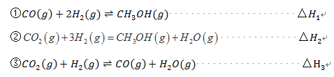
已知反应①中相关的化学键键能数据如下：
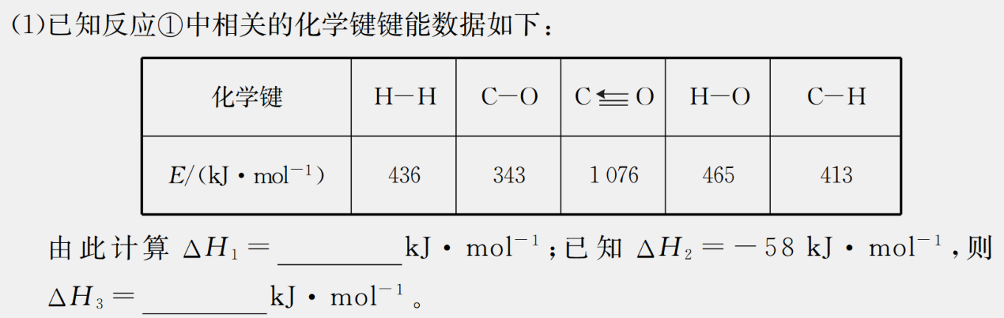
由此计算：△H₁= kJ/mol。已知△H₂= -58kJ/mol，则△H₃= kJ/mol.

20.（16分）依据题目要求回答下列问题：
常温下，浓度为0.1mol/L的下列五种溶液的pH如下表：
溶质 | CH₃COONa | NaHCO₃ | Na₂CO₃ | NaClO | NaCN
pH | 8.8 | 9.7 | 11.6 | 10.3 | 11.1
（1）上述盐溶液中的阴离子，结合H⁺的能力最强的是
（2）根据上表数据，判断下列反应不能成立的是
A.CH₃COOH+ Na₂CO₃= NaHCO₃+ CH₃COONa
B.CH₃COOH+NaCN= CH₃COONa+HCN
C.CO₂+H₂O+NaClO= NaHCO₃+HClO
D.CO₂+H₂O+2NaClO= Na₂CO₃+2HClO
（3）要增大氯水中的HClO的浓度，可向氯水中加入少量的 （填Na₂CO₃或NaHCO₃），反应的离子方程式为 。
（4）Na₂CO₃溶液的pH=11.6的原因是（用离子方程式表示）： ，溶液中各离子浓度由大到小的顺序为
（5）pH=11的NaOH和NaCN溶液中，由水电离出的c(H⁺)之比为
（6）常温下，将2amol/L的HCN溶液与amol/L的NaOH溶液等体积混合，测得混合液的pH=8，则混合液中c(HCN)- c(CN⁻)= .
2015—2016学年度（下）重庆七中期中考试
高2017级化学试题（标准答案及评分细则）
第Ⅰ卷（选择题，共48分）
一、选择题(共16小题，每小题3分，共48分。每小题只有1个选项符合题意。)
1 | 2 | 3 | 4 | 5 | 6 | 7 | 8 | 9 | 10
B | C | A | B | D | B | A | C | A | C
11 | 12 | 13 | 14 | 15 | 16
D | D | C | D | B | C
第Ⅱ卷（非选择题，共52分）
二、填空题（本题包括4小题，共52分）
17．（11分）
（1）正极（1分） O₂+4e－＋2H₂O==4OH－（2分）
（2）阴极（1分） 2Cl⁻－2e－== Cl₂↑（2分）
（3）铁极（1分）
电解
（4）2Cu²⁺+2H₂0===2Cu+O₂↑+4H⁺ （2分）
（5）6.4 g（2分）

18．（15分）
（I）（1）ADEF（2分）
（2）否（1分） 溶液由无色变紫红色（2分）
（3）小（2分） 大（2分）
（II）甲：大于0（2分）
乙：小于3（2分）
丙：大于7（2分）

19． (每空2分，共10分)
（1）Q₁/2 kJ/mol
（2）H₂(g)+1/2O₂(g) == H₂O(l) ΔH＝－(1/2Q₂+Q₃) kJ/mol
（3） (2Q₁+0.5Q₂+Q₃) kJ
（4）—99 +41

20．（16分）
（1）CO₃²⁻（2分）
（2）D（2分）
（3）NaHCO₃（1分） Cl₂+HCO₃⁻ = Cl⁻+CO₂↑+HClO（2分）
（4）CO₃²⁻+H₂0HCO₃⁻+OH⁻ （2分）
c(Na⁺)＞c(CO₃^{2－})＞c(OH－) c(HCO₃－)＞c(H＋) （2分）
（5）10⁻⁸ : 1（2分）
（6）1.9810⁻⁶或2（10⁻⁶-10⁻⁸）（3分）

